Semaine du 8 au 12 juin
A faire sur ton cahier du jour, en respectant la présentation habituelle (tu peux écrire la date en anglais)

LECTURE : lire les épisodes 84, 85, 86, 87 et 88 du feuilleton d’Hermès.
Proposer une ou plusieurs illustrations de ces feuilletons.

Lundi 8 juin  Lecture : lire  Calcul : Je connais la technique usuelle des 4 opérations.  123 456 – 34 567 =  98 765 : 7 =  Orthographe : J’accorde le verbe avec le sujet.  3 page 149  Mesure : Je connais les unités de contenance et les relations qui les lient.  1 et 2 page 87  Problèmes : Je décris et j’exécute des déplacements.  1 page 181  EPS  ARTS | Mardi 9 juin  Lecture : lire  Calcul : Je connais la technique usuelle des 4 opérations.  987 654 – 123 456 =  8 765 : 9 =  Lexique : J’utilise des mots génériques.  5 page 67  Numération : J’utilise des fractions pour coder des mesures d’aires.  3 page 111  Grammaire : Je manipule le sujet de la phrase.  11 page 89  EPS  ARTS | Jeudi 11 juin  Lecture : lire  Calcul : Je connais la technique usuelle des 4 opérations.  7 896 X 786 =  7 896 : 5 =  Grammaire : Je manipule le sujet de la phrase.  12 page 89  Géométrie : J’identifie des solides par classement et comparaison.  1 page 147  Orthographe : Je maitrise les accents graves et aigus  2 page 146  EPS  ARTS | Vendredi 12 juin  Lecture : lire  Calcul : Je connais la technique usuelle des 4 opérations.  10 739 X 897 =  10 739 : 9 =  Lexique : Je manipule des noms composés  Pour commencer page 53  Numération : Je place des fractions simples sur une droite graduée.  Activités de recherche page 122 (sauf 3 page 122)  Orthographe : Je maitrise les accents graves et aigus  3 page 147  Problèmes : Je décris et j’exécute des déplacements.  2 page 181  EPS  ARTS

EPS : jongler avec deux boules

https://www.ac-paris.fr/portail/upload/docs/application/pdf/2020-03/figures_jonglerie_2_balles_b.pdf

ARTS VISUELS : reproduire en photo une œuvre.
Choisis une des 6 œuvres ci-dessous ; entraîne-toi à la reproduire par imitation dans un décor le plus réaliste ; prends la pause et quand tu es prêt…prends la photo. Envoie-nous ta photo pour que nous puissions la poster sur le site afin que tes camarades devinent l’œuvre reproduit.

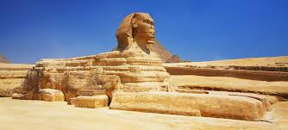  Le Sphinx de Gizeh | 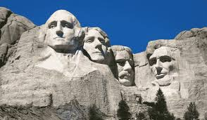  Mont Rushmore | 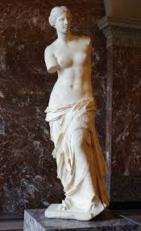  La Vénus de Milo
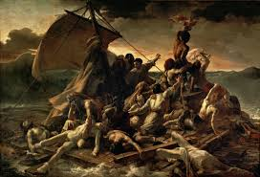  Le radeau de la Méduse, T. Géricault | 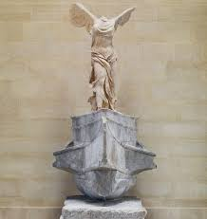  La Victoire de Samothrace | 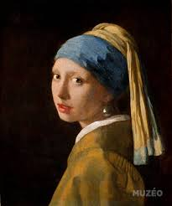  La jeune fille à la perle, J. Vermeer

